生态气象服务信息

2021年第1期（总第1期）

青海省生态气象中心 2021年07月22日

**2021年07月乌兰县NDVI遥感监测**

一、NDVI面积遥感监测

2021年07月H8卫星遥感监测结果显示，乌兰县NDVI值0.5以上的面积为146.25平方公里，占乌兰县行政区域面积的比例为1.2%，主要分布在柯柯镇、铜普镇和茶卡镇。希里沟镇、茶卡镇、铜普镇和柯柯镇NDVI值0.5以上面积分别为0.0、4.72、38.69和83.98平方公里，占各行政区域面积比例分别为0.0%、0.26%、1.88%和1.04%。（图1和表1）。

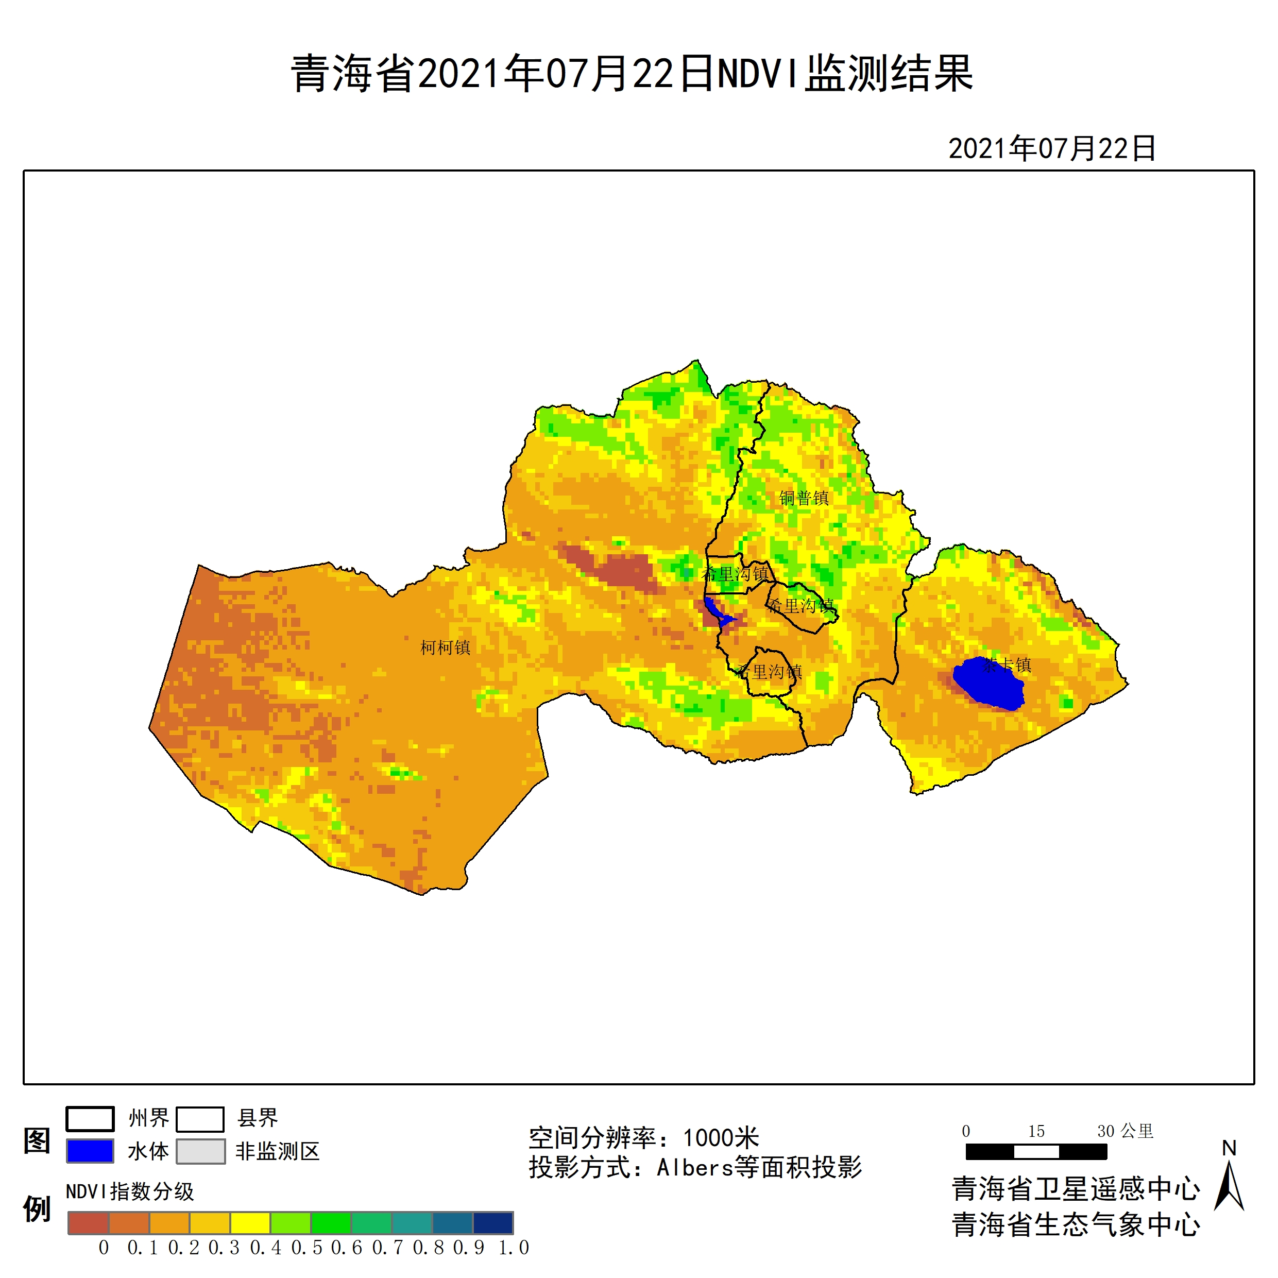

**图1 2021年07乌兰县月NDVI遥感监测图**

二、NDVI等级遥感监测

2021年07月H8卫星遥感监测结果显示，青海省NDVI等级以0.1-0.2为主。NDVI等级为0.1-0.2、0.2-0.3、0.3-0.4、0.4-0.5、0.5-0.6、0.6-0.7、0.7-0.8、0.8-0.9和0.9-1.0各地区的面积分别为希里沟镇0.00平方公里、50.01平方公里、24.53平方公里、9.44平方公里、0.00平方公里、0.00平方公里、0.00平方公里、0.00平方公里、0.00平方公里、0.00平方公里、茶卡镇79.26平方公里、696.34平方公里、635.01平方公里、289.67平方公里、71.71平方公里、4.72平方公里、0.00平方公里、0.00平方公里、0.00平方公里、0.00平方公里、铜普镇16.04平方公里、428.37平方公里、562.36平方公里、579.34平方公里、408.56平方公里、38.69平方公里、0.00平方公里、0.00平方公里、0.00平方公里、0.00平方公里和柯柯镇865.23平方公里、4275.22平方公里、1534.21平方公里、685.02平方公里、515.18平方公里、82.09平方公里、1.89平方公里、0.00平方公里、0.00平方公里、0.00平方公里平方公里，面积比例分别为希里沟镇0.00%、59.55%、29.21%、11.24%、0.00%、0.00%、0.00%、0.00%、0.00%、0.00%、茶卡镇4.29%、37.71%、34.39%、15.69%、3.88%、0.26%、0.00%、0.00%、0.00%、0.00%、铜普镇0.78%、20.80%、27.30%、28.13%、19.84%、1.88%、0.00%、0.00%、0.00%、0.00%和柯柯镇10.72%、52.94%、19.00%、8.48%、6.38%、1.02%、0.02%、0.00%、0.00%、0.00%。（图2和表3、表4）。

**表1 2021年07月乌兰县NDVI面积 (km2)**

|  |  |  |  |  |  |
| --- | --- | --- | --- | --- | --- |
| **区域** | **0-0.2** | **0.2-0.4** | **0.4-0.6** | **0.6-0.8** | **0.8-1.0** |
| **希里沟镇** | **50.01** | **33.97** | **0.00** | **0.00** | **0.00** |
| 茶卡镇 | 775.60 | 924.68 | 76.43 | 0.00 | 0.00 |
| 铜普镇 | 444.41 | 1141.70 | 447.25 | 0.00 | 0.00 |
| 柯柯镇 | 5140.45 | 2219.23 | 597.27 | 1.89 | 0.00 |
| 乌兰县 | 6474.63 | 4388.45 | 1177.55 | 1.89 | 0.00 |

**表2 2021年07月乌兰县NDVI面积所占行政区域面积比例(%)**

|  |  |  |  |  |  |
| --- | --- | --- | --- | --- | --- |
| **区域** | **0-0.2** | **0.2-0.4** | **0.4-0.6** | **0.6-0.8** | **0.8-1.0** |
| **希里沟镇** | **59.55** | **40.45** | **0.00** | **0.00** | **0.00** |
| 茶卡镇 | 42.00 | 50.08 | 4.14 | 0.00 | 0.00 |
| 铜普镇 | 21.58 | 55.43 | 21.72 | 0.00 | 0.00 |
| 柯柯镇 | 63.66 | 27.48 | 7.40 | 0.02 | 0.00 |
| 乌兰县 | 52.84 | 35.81 | 9.61 | 0.02 | 0.00 |